Как "Мот" стал крылатым

Однажды известный многим судостроителям-любителям Г.С. Адрианов предложил мне заняться проектированием и постройкой парусного аппарата для установления рекорда скорости на воде под парусом. Я объяснил ему, что любой профессиональный инженер-судостроитель достаточно легко справится с такой задачей. Потребуется лишь некоторое время и, конечно, зарплата на время работы, плюс необходимые материалы. Ни первого, ни второго, ни третьего у заказчика не оказалось.
Дело было в том, что в те времена я уже знал о существовании парапланов, пленочных парусов. С подводными крыльями был знаком давно и хорошо. Более того, построив из фанеры вариант мотолодки «ПК-5», закрепил по бортам подводные крылья с хордой 100 мм из алюминиевого сплава, пересекавших свободную поверхность. Регулировка высоты подъема корпуса над водой происходила автоматически, за счет изменения погруженной площади крыльев. Остойчивость обеспечивало разнесение крыльев по бортам. Конечно, был еще и опыт гонок на катамаране. Видел соревнования виндсерфистов.
То, что многие судостроители-любители считают трудно реализуемым, для инженера – рядовая работа, к сожалению, часто низкооплачиваемая.
Заметим, что трехслойные конструкции, обладают наибольшей жесткостью, при малом весе. Наклонные, пересекающие свободную поверхность воды подводные крылья автоматически обеспечивают и остойчивость, и саморегулирование подъемной силы по площади. Обратим внимание и на необходимость применять для подводных крыльев не авиационные профили, а только сегментные, удаляющие процесс кавитации. Вспомним, как проф. Ханович (ЦАГИ) раскритиковал Р.Е. Алексеева за попытку применять крылья на катерах, дескать, куда тебе, инженерам за рубежом ничего не удалось, и тебе не удастся. Но Р.Е. Алексеев предлагал отказаться от авиационных профилей в пользу сегментных и на практике доказал свою правоту. (У любого Алексеева, должен быть свой авторитетный критик.)
Чудесно, когда парусное судно поднимается над водой и зависает в таком положении. Но на лодках много лет экспериментировали, много лодок было поломано, было много падений, пока не установили, что площадь парусов в 8 кв.метров достаточна для подъема на крылья 30 кг лодочки вместе с рулевым.
В 1998 первый «Мот» на несущих плоскостях уже привлек внимание. Идея базировалась на примере трехкрылого класса «Хобби». В 2000-ом году австралиец Бретт Бюрвилл предложил простейшее усовершенствование и даже выиграл несколько гонок. Но класс не может допустить внешние стабилизирующие устройства, свойственные многокорпусникам. Строенные подводные крылья запрещались. Параллельно этому австралиец сконструировал так называемые спаренные крылья, соответствующие сегодняшним конструкциям.
При этом лодочка поднимается только на двух крыльях, закрепленных на шверте и на руле. Первые успешные испытания были проведены в Сиднее в 1999 году. Честь первого управляемого плавания на крылатом «Моте» принадлежит Джону Иллету из Перта.
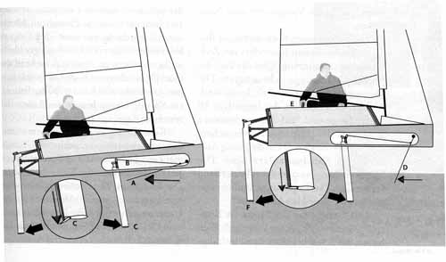
Его заслуга в том, что судно способно подниматься из воды автоматически. Для этого используется длинный стержень (А), который свисает с носа и буксируется рядом с судном. Он связан штангами и системой отклонения (В) с Т-образными поперечными крыльями шириной 80 см на конце шверта (С), и передвигает закрылок, подобный элеронам самолета. Когда судно идет в водоизмещающем режиме, датчик всплывает и отклоняет закрылок вниз. При этом возникает большая подъемная сила для старта. Эффект увеличивается, когда рулевой немного сдвигается на корму. По мере подъема судна из воды датчик автоматически отклоняется все дальше к носовой оконечности (В) и уменьшает угол атаки несущего крыла до тех пор, пока не возникнет нейтральное положение движения под парусом. Закрылок на руле механизмами не обслуживается, им активно управляет сам яхтсмен. При этом он крутит удлинитель румпеля (Е), который предает свое усилие на управляющую штангу на головке руля с помощью червячной передачи. Она устанавливает угол атаки на кормовом крыле (F).
Однако эта механика нужна только для точной настройки. При тестировании стартового процесса она не используется.
Информация об опыте использовании крыльев на гонках помещена в сентябрьском номере немецкого журнала «Yacht».
Еще раз заметим, что начало процесса кавитации можно замедлить, если применить для несущих подводных крыльев не авиационные профили, а сегментные. Штанги – стойки для управления закрылками полезно спрятать внутри вертикальных стоек крыльев, оставляя острыми задние кромки для уменьшения толщины сходящих с них вихрей.
Проблема остойчивости решается в таком случае просто: гонщик должен закренить лодку на наветренную сторону, как это делают серферисты. В результате кренящему моменту приходится преодолевать работу восстанавливающего момента от веса корпуса, паруса и рулевого плюс работу от вертикальной составляющей подъемной силы подводного крыла, вынесенного от продольной оси судна на подветренную сторону.
Конечно, эту картинку разложения сил и моментов можно представить и по-другому. Так же просто устраняется крен, - вертикальная стойка, руль и горизонтальная составляющая подъемной силы работают против дрейфа.
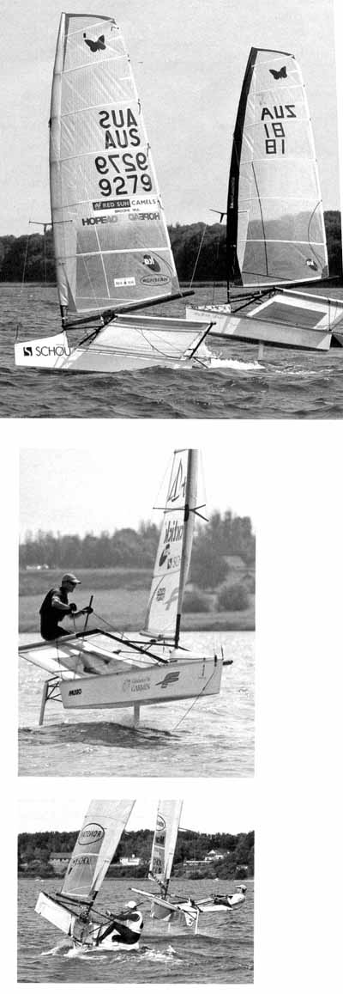
В. М. Алексеев

